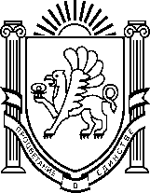
Муниципальное бюджетное дошкольное образовательное учреждение «Детский сад «Вишенка» с.Красное»
Симферопольского района Республики Крым

Совместный флеш-моб родителей, педагогов и детей «Дружба народов Крыма»

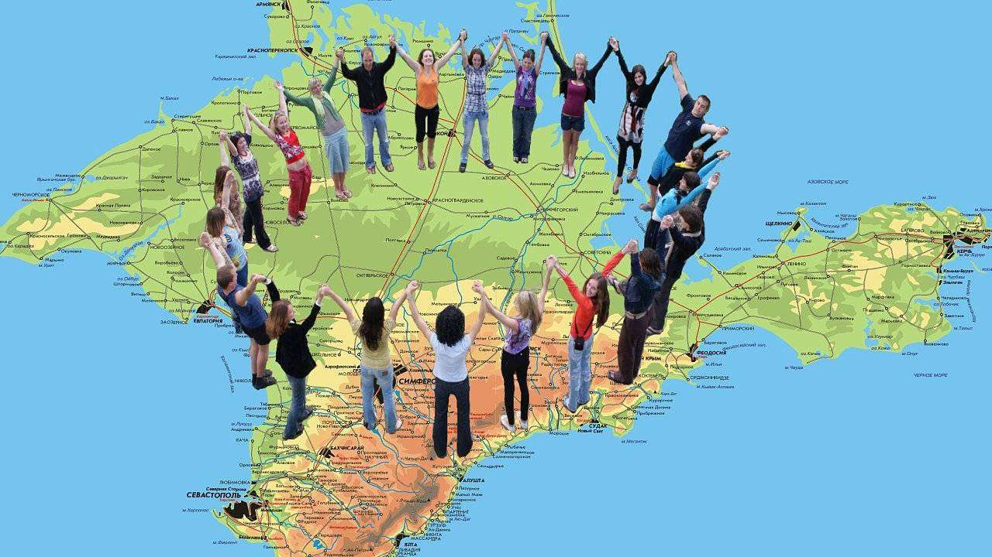

Дата проведения: 26.02.2018 год

с. Красное

Цель: Реализация задач региональной программы по межкультурному образованию дошкольников «Крымский веночек».
Знакомство детей и родителей с народными играми, танцами, традициями народов, проживающих в Крыму.
Воспитание у дошкольников, через взаимодействие с родителями и педагогами любви к родной земле, уважение к традициям своего народа и народов Крыма;
- уважительное отношение в общении с близкими и сверстниками, способствовать повышению уверенности в себе.
- Развивать познавательный интерес к народному творчеству родного края, к окружающему миру.
- Формировать у детей интерес к самобытности, фольклору
- Вовлечение родителей в образовательный процесс, развитие толерантного отношения к людям других национальностей.
- Создание условий для эффективного взаимодействия педагогов и родителей, сотрудничества.

Ведущий: старший воспитатель Дубина В.А.
Дата проведения: 26.02.2018 год

Ведущий: «Так хочется, чтоб мир и дружба правили страной,
Чтоб на планете не было войны и наступил покой,
Чтобы границы все исчезли без следа,
Чтобы доверие и братство было на земле всегда»

Где и когда бы мы с вами не находились, нас всегда окружают люди разных национальностей. Исторически сложилось так, что Крым – Родина разных народов, говорящих на 175 разных языках (последняя перепись 2015, исповедующих разные религии, отличающихся самобытностью культур и менталитетов. Но ведь это и интересно!
«Все мы разные, так что же?
Все мы – Люди, мы – похожи!»
Ведущий: Я хочу рассказать вам одну притчу:
«Встретились однажды белый человек и чернокожий. Белый сказал: «Как ты уродлив! Как будто весь вымазан сажей!». Черный презрительно сморщился и сказал: «А как ты уродлив белый! Как будто тебя всего обернули белой бумагой!». Спорили они, спорили, никак не могли прийти к согласию. И решили пойти к мудрецу. Выслушав их, мудрец сказал белому: «Посмотри, как красив твой черный брат! Он черен как южная ночь, и в ней, подобно звездам, сияют его глаза…». Затем мудрец обратился к чернокожему: «А ты, друг, посмотри, как красив твой белый брат! Он красив, как сверкающий белый снег, что лежит на вершинах гор, а волосы его цвета солнца…». Черный человек и белый устыдились своего спора и помирились. А мудрец думал о будущем. И представлялась ему такая картина… Кружатся в веселом хороводе, танцуя и распевая песни, белые, черные, желтые люди. С любовью смотрят друг на друга. И перекрывает звуки музыки и песен чей-то молодой голос: «Как хорошо, что все мы разные. А то жить было бы так скучно!».
Веками взаимопонимание и взаимопомощь людей разных культур были основой исторического развития нации. Ведь цивилизованным в мире считают такого человека, который знает и уважает не только культуру своего народа, но и культуру других народов. Все мы разные, но все мы вместе, одна большая семья, которая старается жить в мире, дружбе и согласии.

Как это точно подметил поэт Ю. Энтин:
«У нас особенные люди.
Они пример для многих стран.
Здесь воздают Христу и Будде,
Здесь дружат Тора и Коран…»

«Будущее Крыма – в сохранении великого достояния культуры всех народов».
Сегодня мы немного коснемся вопросов истории, наших обрядов, традиций и обычаев.

Ведущий: - Крым -это моя Родина
-Крим – це моя Батьківщина
- Къырым меним Ветаним

Педагог 1. Крым –это Родина моих предков. Здесь родились мои мама и папа.
- Крим – це Батьківщина моїх батьків. У цьому місці народилися моя матуся та татусь.
- Къырым меним бабаларымин Ветаны. Меным бабам ве анам догулдлар Кырымда.
- Крым – это чудо сад
- Крим – це дивовижний сад.
-Къырым- гузель бахча.

Педагог 2. Крым –это Черное море, это райские места.
- Крим – це Чорне море це райське місто.
- Къырым -Къара дениз дженнетим.

Педагог 3. Крым –это южных гор крутая высота
- Це южних гір недосяжна круча.
- Къырымнин даглари кокке бакъа.

Педагог 1. Крым –это степь и заповедные места
- Крим – це безкрайні степи і заповідні міста.
- Къырымнин чоллери ве сакълангар ерлери.

Педагог 2. Ю.М.
Послушайте как о Чёрном море писала украинская поэтесса Леся Украинка.
Вже сонечко в морі сіда;
У тихому морі темніє;
Прозора, глибока вода,
Немов оксамит, зеленіє.
На хвилях зелених тремтять
Червонії іскри блискучі
І ясним огнем миготять,
Мов блискавка з темної тучі.
А де корабель наш пробіг
Дорога там довга й широка
Біліє,як мармур, як сніг,
І ледве примітно для ока
Рожевіє пінистий край;
То іскра заблисне, то згасне
Ось промінь останній! Прощай,
Веселеє сонечко ясне!
Педагог 1. Н.Ю.:
«Если я живу в Крыму, должен пищу дать уму. Говорить по-русски плавно, по-татарски чуть гортанно, украинской речью напевной…Я смогу.
-«Симферополь, Крым, язык» -Говорить я так привыкла.
-«Сімферополь, Крим і мова»,-Повторять готова я снова.
- «Акъмеджит, тиль, Къырым»,
Поддержите мой порыв: Я учу цепочки слов –Полиглотом стать готова.»
Педагог 3. Ш.Є.
1.Не гузель шей, корюшкенде адамлар
Бир-бирини урьмет этип юректен:
- Мераба! – деп кулюмсиреп селямлар,
Башын саллар корьсе биле эректен.
2. Йылдызлар да селям бере липильдеп,
Яз акъшамы ашыкъларгъа козь къымып.
Къушлар биле селямлаша чивильдеп,
Саба эрте танъ чыкъына ювунып.
Встреча людей — несравненная вещь:
Радостью светятся лица,
И уважения полная речь,
Как драгоценность, искрится.
— Мир вам! — уста произносят. Глава ж —
В чистосердечном поклоне.
— Пусть же на дом столь приветливый ваш
Бог свою милость уронит!

Ведущий:
«Очень много слов на свете, Как снежинок у зимы
Но, возьмем, к примеру, эти: Слово -«Мен»- «Я» и слово «Биз»- «Мы»
«Я» на свете одиноко, в «Я» не очень много прока.
Одному или одной, трудно справится с бедой.
Слово «Мы» сильней чем «Я»,
Мы – семья -«Къоранта» и мы – друзья «Достлар»,
Мы – народ «Миллет», и мы – едины, вместе мы непобедимы»

Ведущий:.
притча о Крыме
«Одного старца спросили:
- На что похож Крым?
- На гроздь винограда, - не задумываясь, ответил старец.
- Почему? – удивились люди.
- Потому что гроздь винограда состоит из множества сочных, вкусных красивых и богатых витаминами ягод, так и Крым богат множеством прекрасных мест – это и море, и леса, и горы, и степи, богатые растительным и животным миром. Если сравнить контур Крыма с гроздью винограда, то сразу видно, как они похожи по форме. И, конечно же, люди. Крым принадлежит к тем местам, где проживают люди многих национальностей, со своими традициями, праздниками. Это русские, крымские татары, украинцы, евреи и многие другие. Все эти люди живут одной дружной семьей, так же как ягодки на виноградной грозди. Вот почему Крым похож на виноградную гроздь».

Ведущий: У каждого народа есть свои символы: Флаг, герб, гимн Крыма. (звучит гимн Крыма)
Ведущий: Сегодня наше мероприятие пройдет в форме флеш-моба «Дружба народов Крыма»
Народов дружба крепни год от года!
Навеки сгиньте признаки войны.
Пусть будет мир, и счастье, и свобода!
Ведущий: Скажите, а что больше всего любят дети? Конечно же, танцевать, петь и играть! Игра – пожалуй, любимое занятие многих, причем как детей, так и взрослых! Игры и танцы бывают самые разнообразные – развлекательные, обучающие, спортивные и, конечно же - народные.
Ведущий: И сегодня первыми нас «введут» в мир народов воспитанники
2 мл. гр. танец «Веселые матрешки»
Ведущий: нашу программу продолжают ребята старшей группы с «Русским танцем»
А теперь предлагаю поиграть в русскую народную игру, а называется она «Золотые ворота».

Ведущая: С давних времён нашими предками с самого рождения произносится одно слово, понятное на всех языках: мамочка, матуся, анашка.
Для всех мамочек, всех национальностей, наш следующий номер.
Средняя группа «Танец для мамы»
Ведущая: Мы с вами видим, что наш Крым многонационален, гостеприимный, дружелюбный. Здесь живут многие национальности и приглашаются родители старшей, средней и 2 младшей группы и 1 младшей группы для участия в «Танцевальном марафоне народных танцев»
- старшая группа народный украинский танец – игра «Подоляночка»
- средняя группа крымские-татары – татарский танец
- 2 младшая группа – русский танец в кокошниках
- 1 младшая группа – евреи или цыгане – «Семь-сорок» или «Цыганочка».
Ведущий: В нашем Крыму проживает очень дружный и гостеприимный народ со своей богатой историей, традициями и обычаями – крымские татары.
Следующий номер воспитанников средней и старшей группы песня
«Папийим» (Моя уточка) на крымско-татарском языке.

Ведущий. С самого раннего детства нужно воспитывать любовь и уважение к своей семье, народу, Родине. Формировать чувство уважения к пожилым людям и защитникам нашей страны. О будущих защитниках наш следующий номер. Песня «Мы будем солдатами» - старшая группа.

Ведущий. Народная мудрость гласит, «Воспитывай ребенка, пока он лежит в коляске», Ребенок 2-3 лет уже полноправный житель, гражданин нашей большой страны. Встречаем наших малышей.
Родители и дети 1 младшей группы играют в игру «Я тебя, люблю».

Педагог 1 Н.Ю.:
«Сегодня, когда так много наций в мире,
И мы плечом стоим сейчас друг к другу,
Нельзя играться жизнями, как в тире,
Не замечая в чьём – то сердце вьюгу.
Мы разные, конечно, все снаружи,
Но в наших жилах кровь одна течет,
И в самые холодные вновь стужи,
Цвет кожи будет уж не в счет»

Педагог 2 Ю.М.:
«У нас, у всех одни и те же чувства,
И сердце одинаково стучит,
В душе должно быть все-таки не пусто,
Когда о помощи народ другой кричит.
Да, разные у нас традиции и вера,
Но это ведь на главное для нас.
Должна создаться в мире счастья сфера.
Чтоб на лице улыбка родилась»

Педагог 3 Ш.Є.:
«Мы призываем всех объединиться,
Стать одной семьёй.
И в жизни главные для каждого ответы,
Найдём, покончив с нравственной войной!»

Ведущий:
«Как здорово, когда народ
Семьей единою живет —
И вместе голосует,
И вместе же бастует,
И за футбол болеет,
И гриппом заболеет,
И вместе празднует народ
Любимый праздник Новый год,
Как здорово, когда народ
Семьей единою живет,
В такие двери никогда
Не постучится зло, беда!»

Ведущий. Наш праздник подходит к завершению и хочется сказать такие слова:
Греки, русские, армяне, крымчаки и караимы-
Есть у нас другое имя: нас еще зовут «крымчане».
Украинцы евреи и немцы, крымские татары
Ассирийцы и болгары, становитесь в круг скорее!
Хайтарма, гопак и фрейлахс, сырба, барыня, сиртаки-
Словно лютики и маки, так полянка загорелась.
Не в саду, не в огороде-мы в семье, в своем народе.
Дай мне руку, мой ровесник, станем рядом в хороводе!

Ведущий: Приглашаем всех на танец «Дружбы – Лавата»

